职业卫生检测技术服务信息公开表
用人单位  名称 | 青岛同鑫汽车销售服务有限公司
地理位置 | 青岛市城阳区夏塔路573号
联系人 | 张永豹
调查专业  技术人员名单 | 王洪帅、贾健 | 调查时间 | 2023.11.19 | 陪同人 | 张永豹
采样专业  技术人员名单 | 王洪帅、王文超 | 采样时间 | 2023.11.24 | 陪同人 | 张永豹
检测专业  技术人员名单 | 李笑笑、常鑫钰、包红艳、田立茹、郭秀丽、孙颖 |  | 检测时间 | 2023.11.24~2023.11.27
影像资料  （调查影像资料及采样影像资料） | 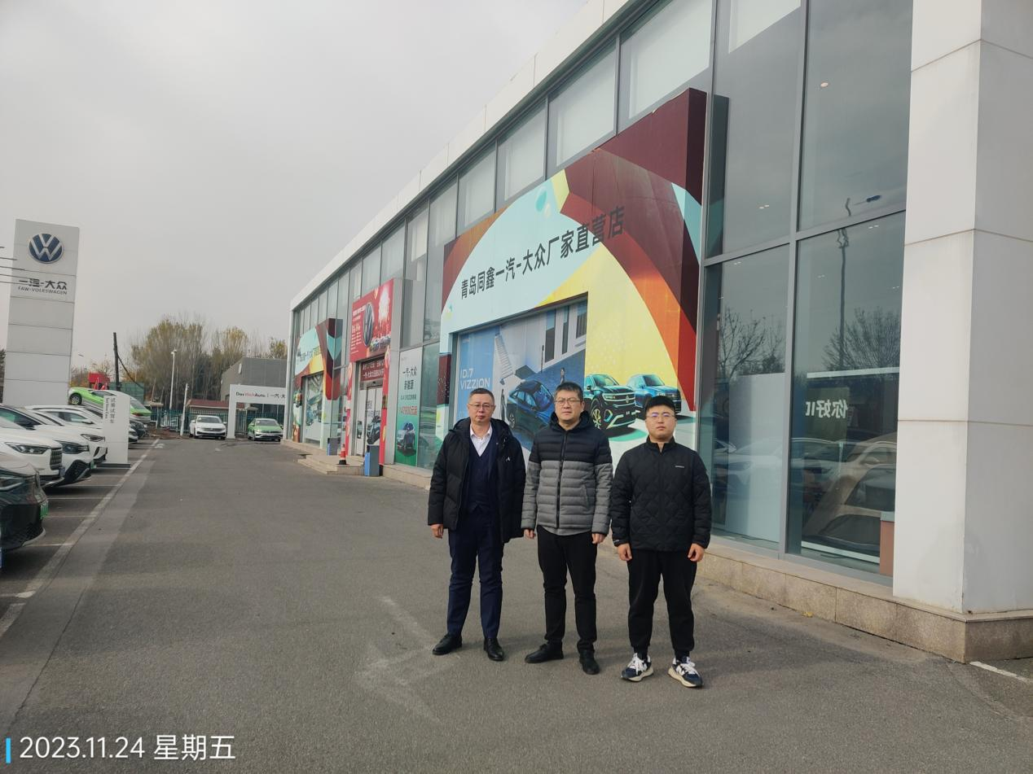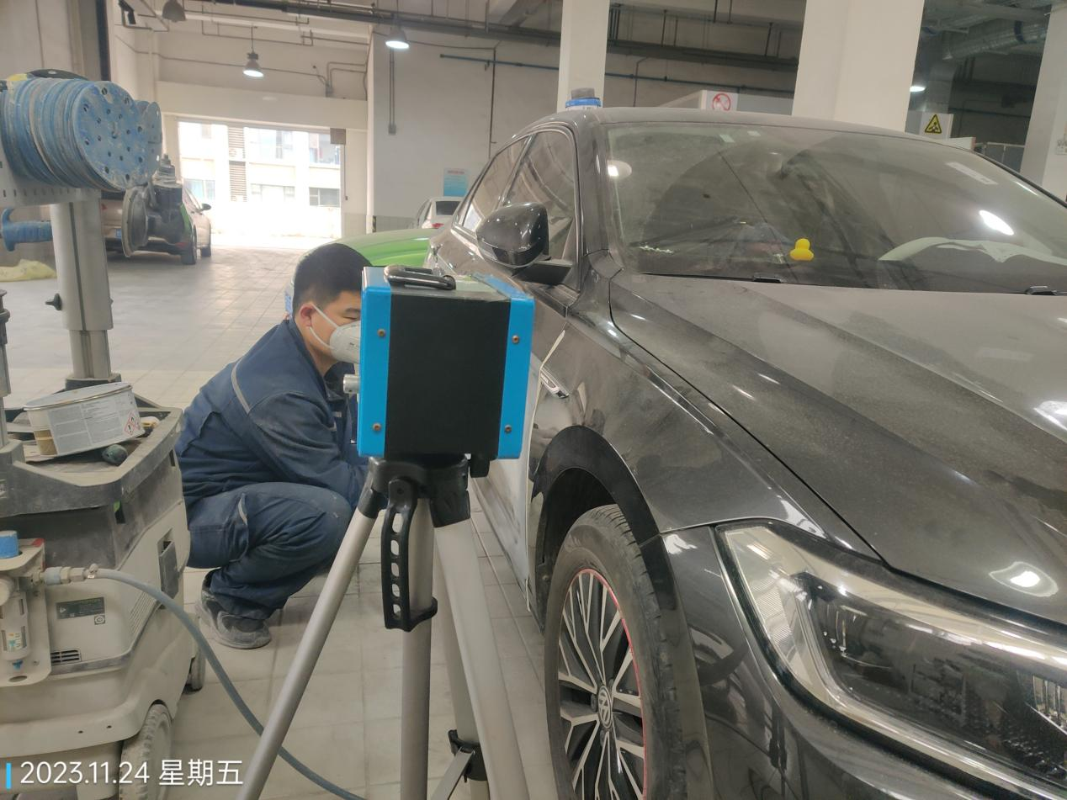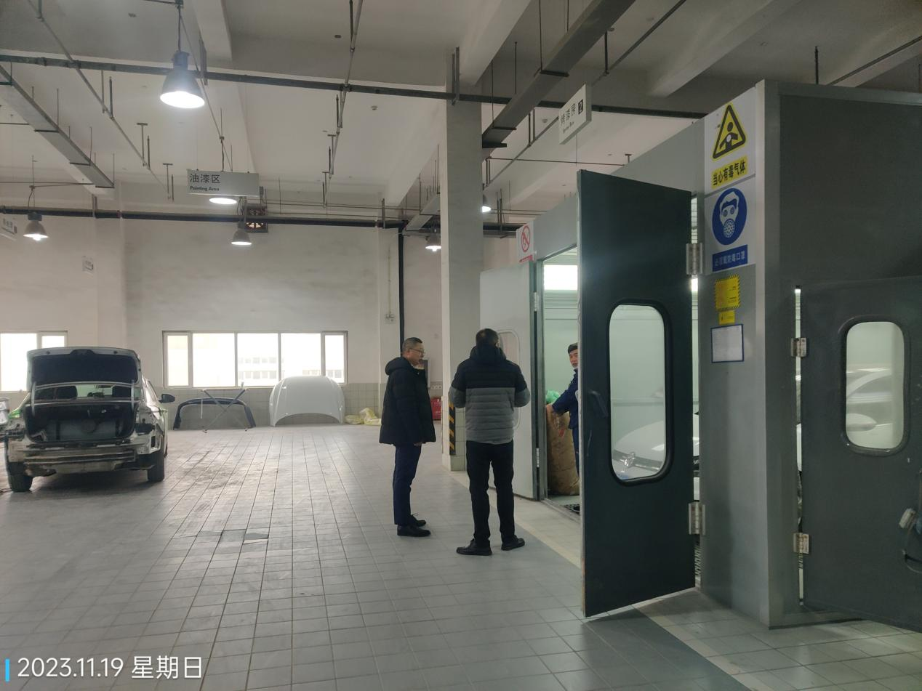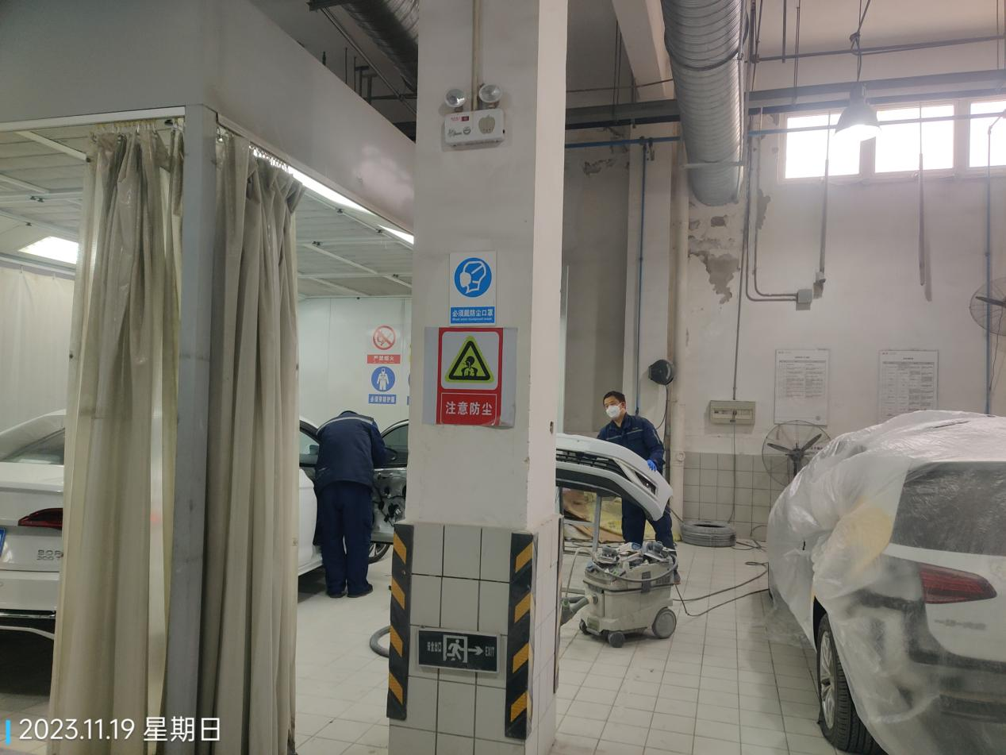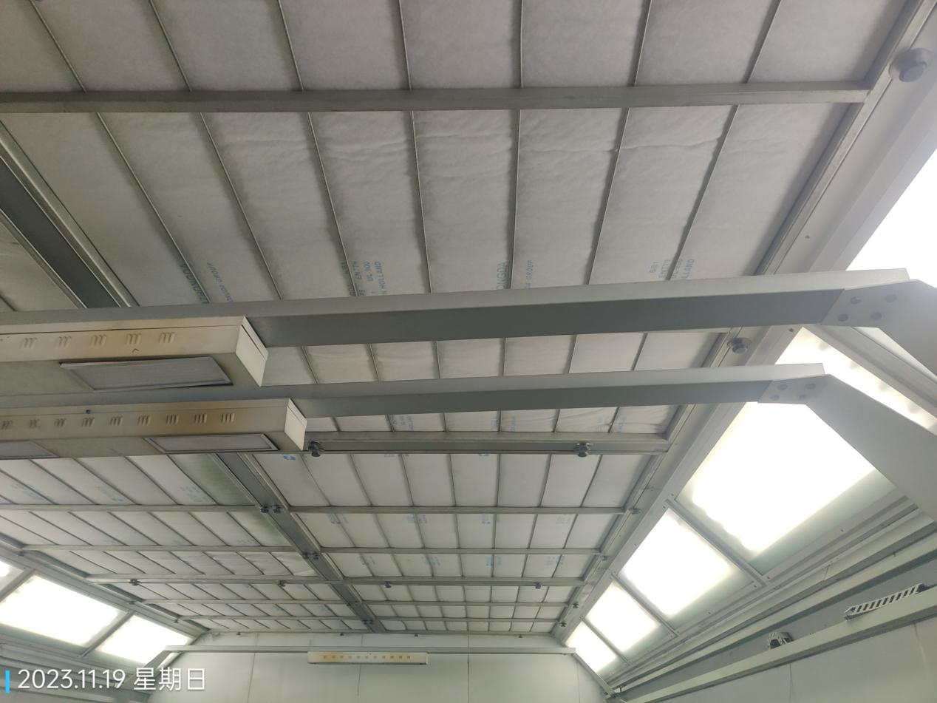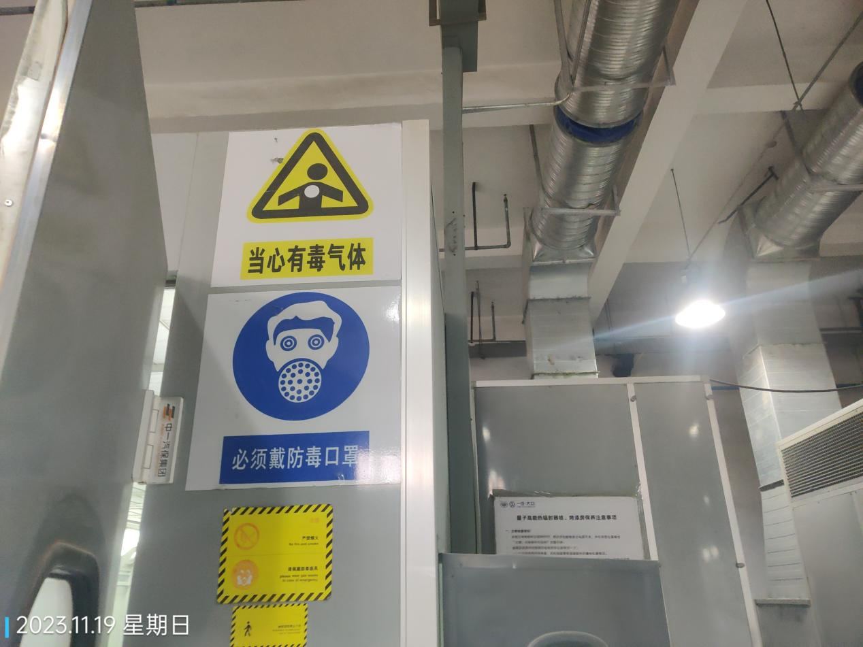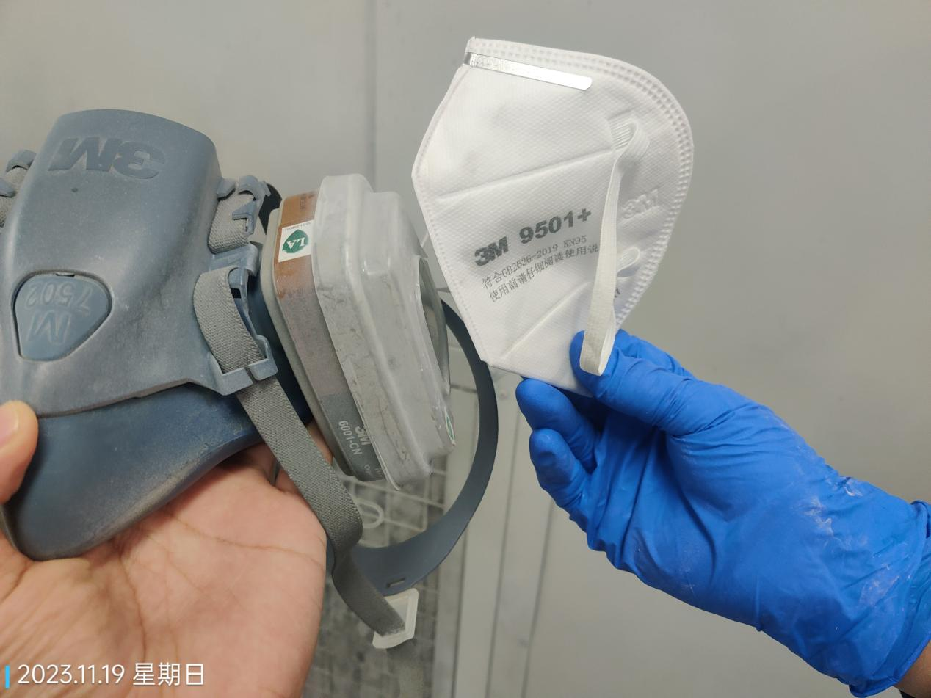
公示日期：2023.12.31

